טבלה 1 נתונים דמוגרפיים של המשתתפות במחקר

טבלה 2 גורמים קשורים לתוצאות הטיפול

גרף 1 תדירות קיום יחסי מין בתקופה שלאחר ההחלמה

גרף 2 רמת הכאב של המטופלות בזמן קיום יחסי מין בתקופת ההחלמה של הטיפול לעומת כיום

גרף 3 תיאור רמת הכאב כיום

גרף 4 דירוג רמת הכאב במצבים שונים לפני ואחרי הטיפול

גרף 5 תזמון הכאב בזמן יחסי מין כיום

גרף 6 אחוז הנשים אשר עברו טיפול נוסף לאחר הטיפול הראשוני

גרף 7שביעות רצון מהטיפול

גרף 8 שביעות רצון אישי מהטיפול

**נתונים דמוגרפיים**

הנתונים הדמוגרפיים של המטופלות אשר הסכימו להשתתף במחקר מוצגות בטבלה מספר 1.

**טבלה 1: נתונים דמוגרפיים של המשתתפות במחקר**

|  |  |  |  |
| --- | --- | --- | --- |
|  | **ניתוח** | **פיזיותרפיה** | **p-value** |
| **מספר המטופלות** | 32 | 24 |  |
| **גיל המטופלות כיום (בשנים)**  **ממוצע** ± **סטיית תקן** | 46.9 ± 5.6 | 40.0 ± 4.3 |  |
| **הגיל בו בוצע הטיפול (בשנים)**  **ממוצע** ± **סטיית תקן** | 24.4 ± 3.1 | 26.7 ±3.9 | 0.015* |
| **מספר השנים שעברו מאז קבלת הטייפול** | 22±4 | 13±1 | *<0.001 |
| **סוג הוולוודיניה – וולוודיניה במגע ראשונית משנית לא השיבו** | 28.1% (n=9)  45.9% (n=15) 26% (n=8) | 62.5% (n=15) 37.5% (n=9) | 0.083 |
| **נמצאת בקשר אינטימי עם בן זוג** | 84.4% (n=27) | 91.7% (n=22) | 0.381 |
| **העדר בן זוג נובע מכאב ביחסי המין** | 0.0% (n=0) | 0.0% (n=0) |  |
| **גרה עם בן זוג** | 84.4% (n=27) | 87.5% (n=21) | 0.509 |
| **מצב משפחתי – רווקה  נשואה  אלמנה  גרושה** | 6.3% (n=2) 81.3% (n=26) 0.0% (n=0) 12.5% (n=4) | 4.2% (n=1) 91.7% (n=22) 0.0% (n=0) 4.2% (n=1) | 0.509 |

Mann-Whitney test

טבלה 2 – גורמים הקשורים לתוצאות הטיפול

|  |  |  |  |  |  |
| --- | --- | --- | --- | --- | --- |
| **קבוצה** | **משתנה מנבא** | **B** | **β** | **T** | **R2 מצטבר** |
| **פיזיותרפיה** | סוג הוולוודיניה במגע | 0.026 | 0.016 | 0.074 | 0.000 |
| גיל בזמן הטיפול | -0.003 | -0.015 | -0.068 | 0.000 |
| **ניתוח** | סוג הוולוודיניה במגע | 0.265 | 0.272 | 1.271 | 0.075 |
| גיל בזמן הטיפול | 0.001 | 0.008 | 0.038 | 0.021 |

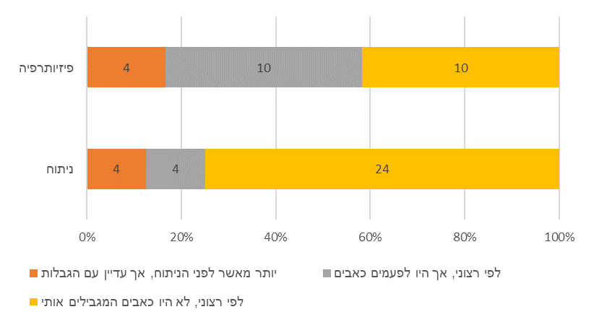

**גרף 1. תדירות קיום יחסי מין בתקופה שלאחר ההחלמה.** ניתן לראות כי רוב הנשים חזרו לפעילות מינית ללא כאבים, אך חלק מהנשים כן חוות כאבים, בעיקר בקרב הנשים אשר עברו טיפול פיזיותרפי. המספרים מייצגים את ספירת הנשים בכל קבוצה.

**גרף 2. רמת הכאב של המטופלות בזמן קיום יחסי מין בתקופת ההחלמה של הטיפול לעומת כיום**. ניתן לראות כי רוב הנשים לא סובלות מכאבים כלל כיום לעומת בתקופה לאחר הטיפול, אך הדבר מובהק יותר בנשים לאחר ניתוח מאשר בנשים לאחר טיפול פיזיותרפי. המספרים מייצגים את ספירת הנשים בכל קבוצה.

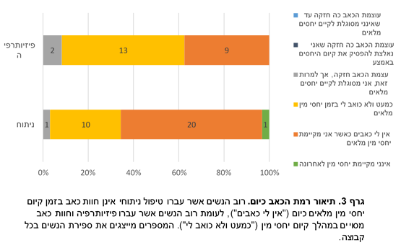

**גרף 4. דירוג רמת הכאב במצבים שונים לפני ואחרי הטיפול.** הנשים נתבקשו לדרג את רמת הכאב בזמן פעילויות שונות. ניתן לראות כי עבור כל האינטראקציות השינוי לפני ואחרי הטיפול הוא מובהק. לא היו הבדלים בין קבוצות הטיפול. **p<0.01, ***p<0.001

**גרף 5. תזמון הכאב בזמן יחסי מין כיום.** מתוך הנשים אשר ענו שהן סובלות מכאבים כלשהן במהלך קיום יחסי מין, הרוב סבלו מכאבים בעקבות חדירה שטחית או עמוקה.

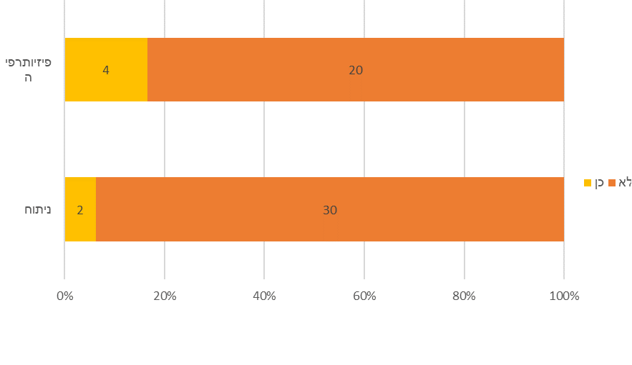

**גרף 6. אחוז הנשים אשר עברו טיפול נוסף לאחר הטיפול הראשוני.** המספרים מייצגים את ספירת הנשים בכל קבוצה.

**גרף 7. שביעות רצון מהטיפול.** א) הרוב המוחלט של הנשים חוו שיפור ברמה גבוהה או רמה גבוהה מאוד בעוצמות הכאב בעקבות הטיפול. המספרים מייצגים את ספירת הנשים בכל קבוצה. ב) לרוב הנשים בשתי קבוצות הטיפול לקח עד חצי שנה כדי להגיע לשיפור המרבי ברמת הכאב. **p<0.01, ***p<0.001.

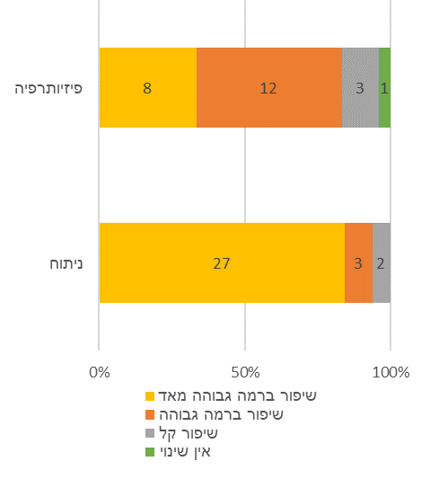

**א**

**ב**

***

**

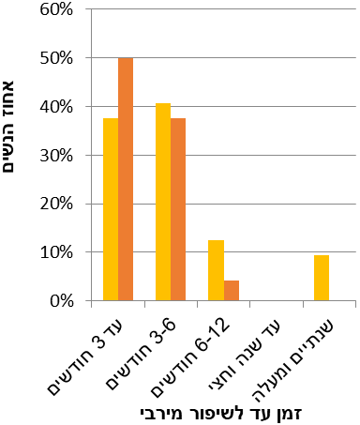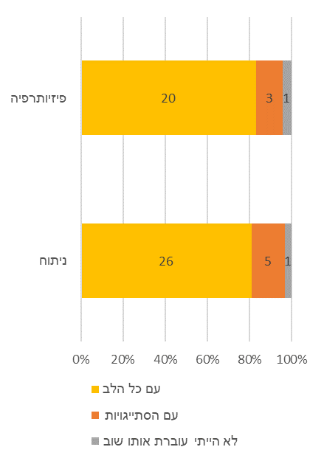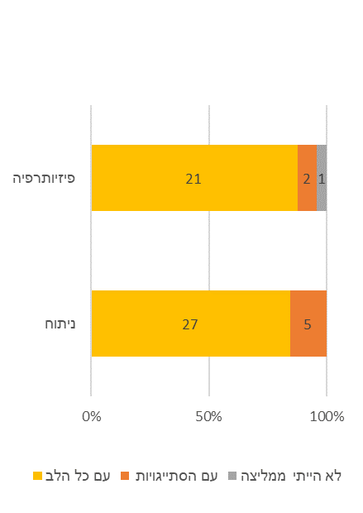

**א**

**ב**

**גרף 8. שביעות רצון אישי מהטיפול.** א) רוב המטופלות היו עוברות שוב את הטיפול. ב) רוב המטופלות היו ממליצות לחברה לעבור שוב את הטיפול. המספרים מייצגים את ספירת הנשים בכל קבוצה.